Schiedsrichterprofil
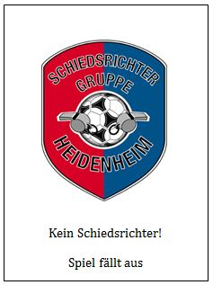
Name: Bradler Franz
geboren: 12.11.1955
Verein: FC Matzenbach
SR seit: 2008
Ich bin Fan von (Verein): 1. FC Heidenheim
Sportliches Vorbild: Markus Merk
Höchste Liga als SR: Kreisliga A
Zurzeit leite ich Spiele bis zur: Kreisliga A
Schönstes Erlebnis als SR:
Lob für authentische, ruhige Spielführung und dass ich das ganze Spiel über dieser Linie treu geblieben bin trotz großer Hektik und Aggression von außerhalb des Spielfeldes.
Warum bist du Schiedsrichter geworden:
Sportlich in Bewegung bleiben. Vorbild sein, vor allem für die Jugend.

